在线校报阅读系统

- 引言

  - 编写目的
编写本文档的目的是根据和用户沟通的结果，对用户需求进行了全面细致的分析，深入描述《校报在线阅读系统》的功能和性能与界面，确定该系统设计的限制和定义系统的其他有效性需求。

  - 项目背景
随着社会信息量的与日俱增，作为信息存储的主要媒体之一报刊，数量、规模比以往任何时候都大的多，不论个人还是报刊管理部门都需要使用方便而有效的方式来管理自己的文献报刊。在网络日益普及的今天，在线新闻已成为一种重要的消息流通媒介。网络报纸具有普通报纸所没有的更新快，信息量大，美观的特点。但面对太量的信息，和各种不同的信息格式，使网络报纸的管理变的越来越复杂；更重要的是如果很多在线报纸是PDF格式或者
以WORD文档形式供读者阅读，由于报纸其特殊的性质，版面，使读者阅读时感到很多不便之处，为了给读者提供更好的服务，报刊在线阅读系统应运而生。
《校报在线阅读系统》是一套以B/S技术为基础的系统，具有在线报纸阅读方便，高产迅速等特点，使得管理人员从繁杂的数据处理中解放出来，同时前台显示拥有良好的交互性，方便读者阅读与收藏。该系统采用功能强大的数据库系统开发工具进行开发，具有很好的适应性，可在各种常用的浏览器上运行。除此之外，该系统可通过访问权限控制，同时提供信息备份的服务,确保数据的安全性。

2、任务概述

  - 目标
《校报在线阅读系统》针对的用户是在校学生或者老师，可进行各种作息的存储和阅览，
相应的需求有：
1．读者的功能有，这主要包括：
1) 系统具有良好的阅读界面，首页外观可分为左右两部分，左边有一版报纸缩略图，具有导航作用，读者单击相应内容时，右边阅读区显示相应详细信息。
2) 报刊信息有检索查询，包括查询第几期、第几版。
3) 读者登陆可进行各种报刊的收藏管理
2．管理员功能有：
1) 添加、修改、删除校报（第几期）
2) 添加、修改、删除版面（第几版）
3) 添加、修改、删除新闻
4） 添加、修改、删除新闻读者信息
5) 读者信息的登记、删除及修改。
6) 读者资料的统计与查询。
7) 其它配置管理
3．能够对需要的统计结果提供列表显示输出。
4． 能够提供一定的安全机制，提供数据信息授权访问，防止随意删改，同时提供信息备份的服务。

  - 条件与限制
对信息的保护手段仅限于设置管理员级别，以及提供数据文件的备份，防止恶意的破坏，保护数据安全性。

3、产品的功能性需求

功能类别 | 功能名称、标识符 | 描述
管理员模块 | 管理员登录 | 对管理员输入的管理员，密码进行验证，验证通过后，该管理员可以使用系统中自己拥有权限的那部分功能，否则拒绝使用。
管理员模块 | 报刊管理 | 添加，修改，删除报刊，版面，新闻等
管理员模块 | 读者管理 | 添加，修改，删除读者信息
管理员模块 | 系统配置 | 校报名称，是否允许用户注册  编辑部的联系方式，管理员联系方式等
读者模块 | 读者注册 | 在数据库中添加新记录，含用户名，密码等基本信息
读者模块 | 读者登录 | 对读者输入的用户名，密码进行验证，验证通过后，该读者可以使用系统中的收藏功能
读者模块 | 读者信息管理 | 添加，修改，删除读者信息
读者模块 | 收藏夹管理 | 添加，修改，删除新闻记录

4.1业务流程图
4.1.1 读者注册流程图
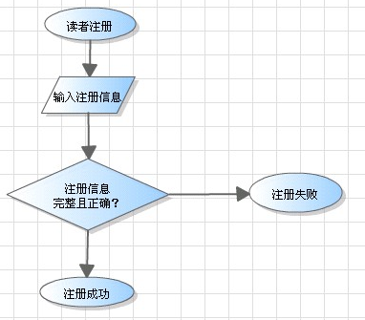
读者注册流程图

    - 读者登陆流程图
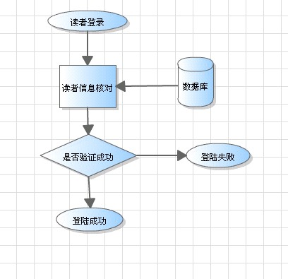
读者登陆流程图

    - 读者管理流程图
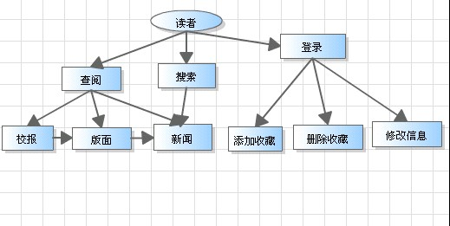

读者管理流程图

    - 管理员登陆流程图

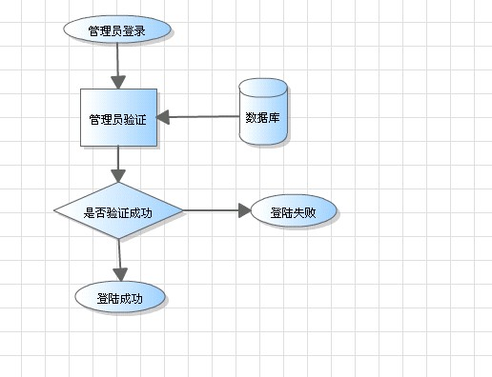
管理员登陆流程图

    - 管理员管理流程图

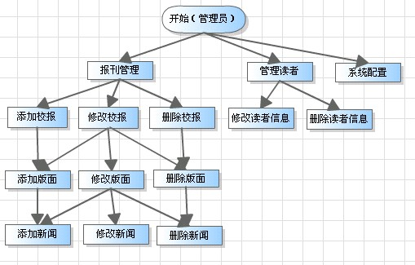
管理员管理流程图

  - 数据流程图描述

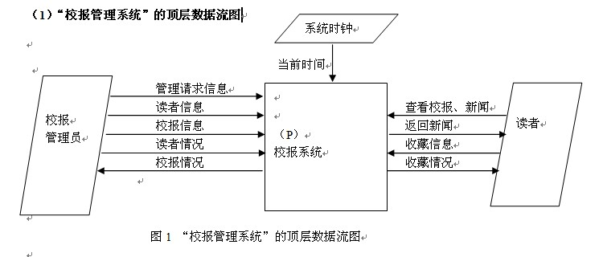
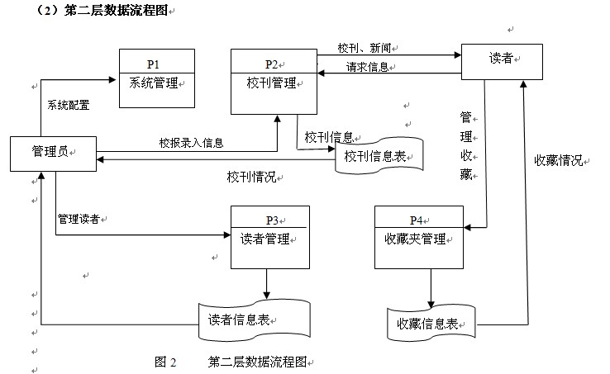

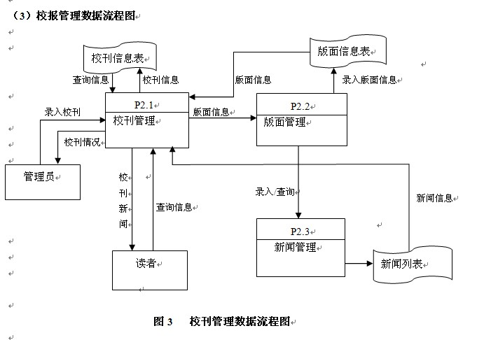
5、产品的非功能性需求
5.1 用户界非功能性需面需求
需求名称 | 详细要求
报刊名称 | 《广州大学校报在线阅读系统》
界面风格 | 蓝色色调
界面字体颜色 | 黑色

5.2服务器软硬件环境需求
需求名称 | 详细要求
服务器硬件要求 | Widows平台
系统平台 | Windows2000/WinXP/Win2003 RedHat Linux 9/Fedora系列
运行环境 | IIS5.0以上

5.3用户软硬件环境需求
需求名称 | 详细要求
系统平台 | Windows2000/WinXP/Win2003 Linux/Unix/Mac系列
使用工具 | IE/Firefox/Chrome/Maxthon

5.4产品质量需求
主要质量属性 | 详细要求
正确性 | 业务错误不允许出现
健壮性 | 能够容纳300人同时访问，服务器端程序应连续工作半年以上
可靠性 | 除电源、硬件、操作系统、服务器管理系统外程序不允许异常退出或崩溃。
性能，效率 | 系统处理业务时间最迟时间小于等于5秒
易用性 | 不用安装，操作简便
清晰性 | 业务流程明确
安全性 | 用户信息保密，操作权限明确
可扩展性 | 可在当前需求基础之上进行功能上的扩展
兼容性 | 可运行在大多数主流的硬件环境中
可移植性 | 可运行在大多数主流的操作平台上

